河池·巴马长寿美食寻味+温泉休闲3日游行程单
产品编号 | HCDX1741856976P9 | 出发地 | 广西壮族自治区-南宁市 | 目的地 | 广西壮族自治区-巴马瑶族自治县
行程天数 | 3 | 去程交通 | 汽车 | 返程交通 | 汽车
参考航班 | 无
产品亮点 | 宝子们！超绝的【巴马长寿美食温泉3日游】来啦！
产品介绍 | 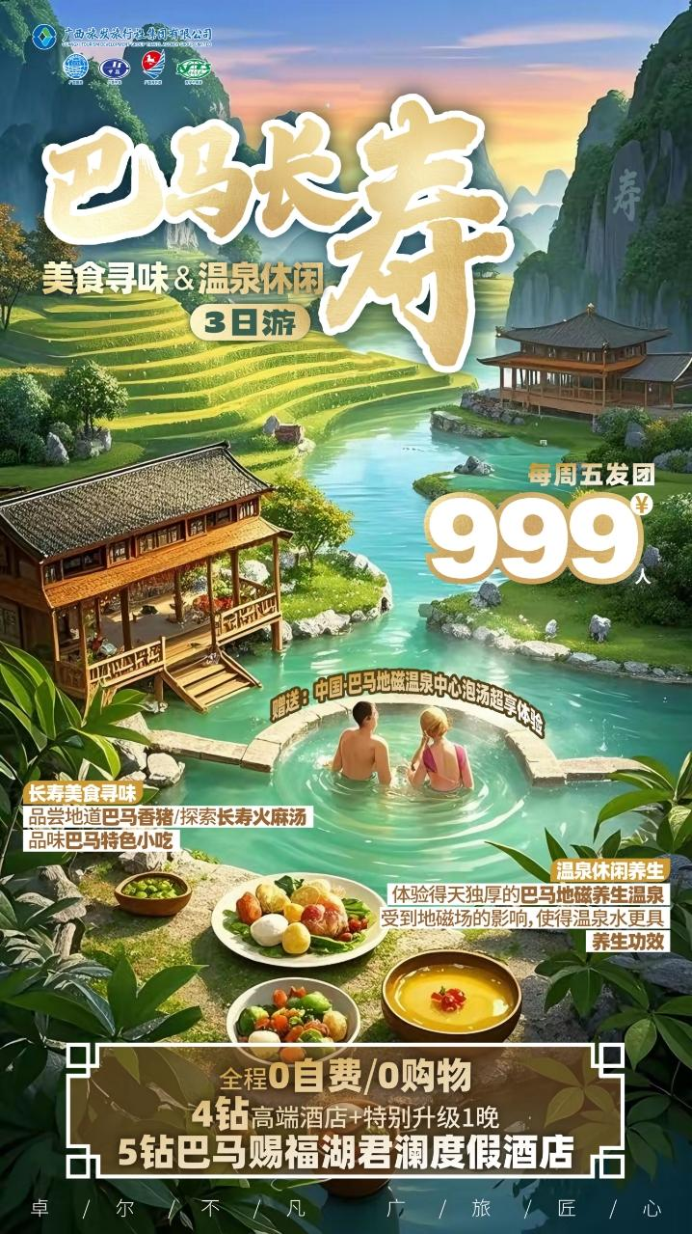
行程安排
D1
行程详情 | 于指定地点集合前往巴马，抵达被誉为“世界长寿之乡”的【长寿村】。这里居住着众多百岁老人，你可以漫步在村中，感受宁静祥和的氛围，想象着这些老人长寿的秘诀是否与这片土地的山水、饮食和生活习惯息息相关。
用餐 | 早餐：X 午餐：√ 晚餐：X
住宿 | 巴马县城
D2
行程详情 | 早餐后前往【百魔洞】景区，欣赏各种形态各异的溶洞景观，如石英、石柱、石幔等。此外，这里还有与养生治疗相关的项目，你可以感受高含负氧离子、弱碱性小分子团水以及地磁的长寿奥秘。
用餐 | 早餐：√ 午餐：X 晚餐：√
住宿 | 广旅巴马赐福湖君澜度假酒店
D3
行程详情 | 睡到自然醒后前往巴马县城，来个轻松自在的CITYWALK。在漫游时购买一些巴马的特色手工艺品或者养生特产确实是一个不错的选择。例如：巴马香米、火麻油、手工制作成耳饰、发饰、包包。
用餐 | 早餐：√ 午餐：X 晚餐：X
住宿 | 温馨的家
费用说明
费用包含 | 1、住宿：1晚巴马4钻酒店，1晚五钻巴马赐福湖君澜度假酒店。
费用不包含 | 1、自由活动期间交通费、餐费等私人费用；
其他说明
温馨提示 | 1、出团时请务必带上有效身份证件,请自备常用药品(预防感冒,腹泻等疾病)、防晒用品,晕车药等;贵重物品随身携带,以免丢失,请不要在车内吸烟、吐痰或丢弃垃圾;旅途中不要过量饮酒,自由活动时,请结伴出行,不要走的过远,请注意保管好自己的财物,如有财物丢失,游客自行承担责任。

